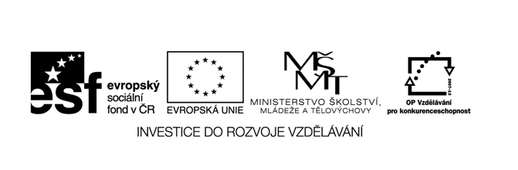

Název školy: Základní škola a Mateřská škola Kladno, Norská 2633
Autor: Mgr. Jana Chmelařová
Název materiálu: VY_52_INOVACE_CJS.4.Chm.7_lipa_srdcita

Datum: 9. 2. 2014
Ročník: čtvrtý
Vzdělávací oblast: Člověk a jeho svět
Vzdělávací obor: Člověk a jeho svět
Název: Lípa srdčitá – pracovní list
Číslo operačního programu: CZ.1.07/1.4.00/21.3489
Název projektu: UČÍME SE S RADOSTÍ

Anotace:
Pracovní list je určen žákům 4. ročníku a slouží k osvojení vědomostí o lípě srdčité.

Lípa srdčitá
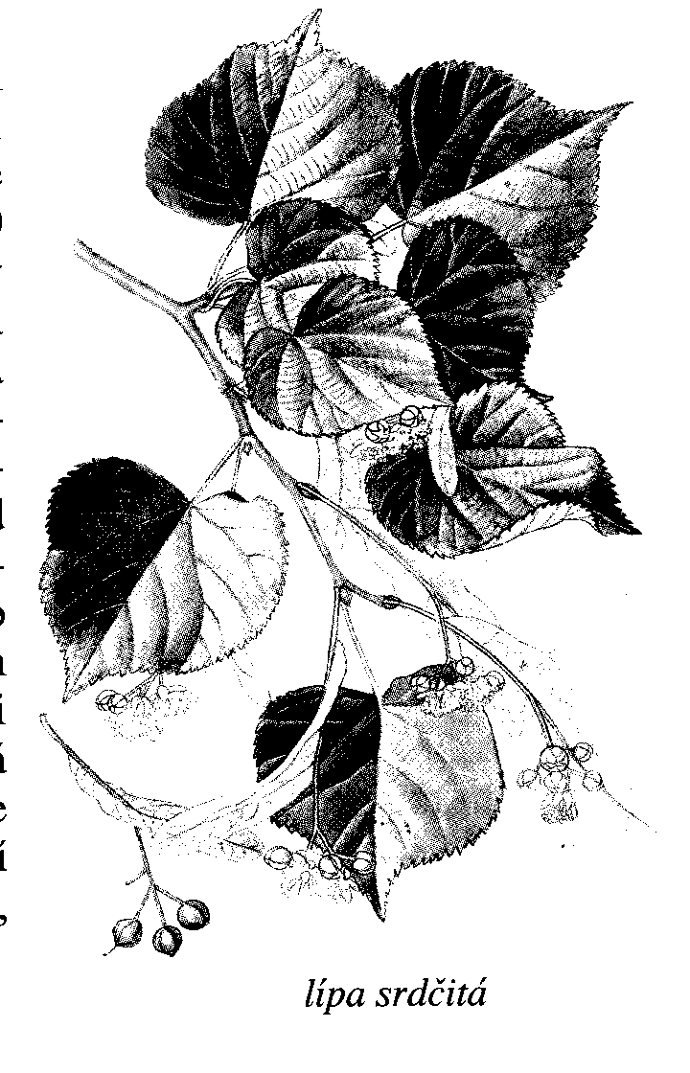
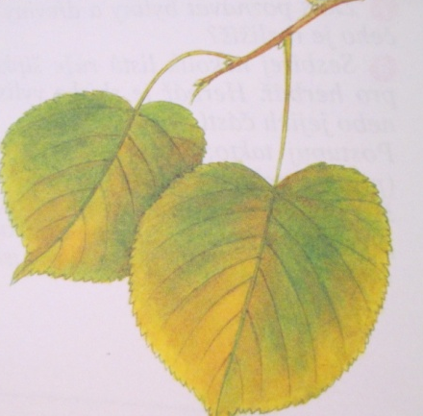

Lípa srdčitá je listnatý strom. Její koruna je rozložitá a hustá. Listy mají, stejně jako koruna, srdčitý tvar.
Zhruba po dvaceti letech života začíná lípa kvést. Květy jsou žluté a silně voní. Z květů se vytvářejí plody se semeny. Lípa je medonosná rostlina.
Dřevo je velmi měkké a používá se v řezbářství a modelářství.
Lípa je český národní strom. Je vysazována jako památný strom. Některé jsou chráněny zákonem.
Nejčastěji můžeme lípy vidět v parcích, alejích i v lesích.
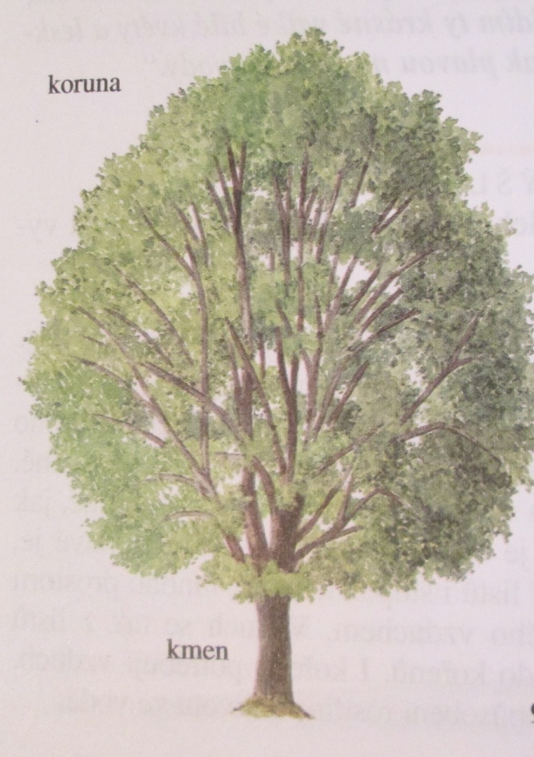

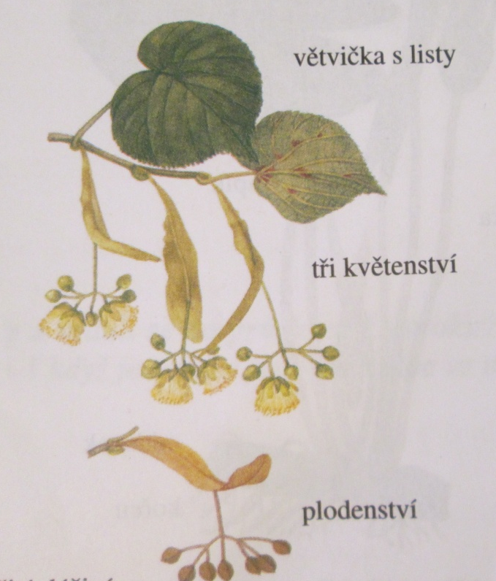
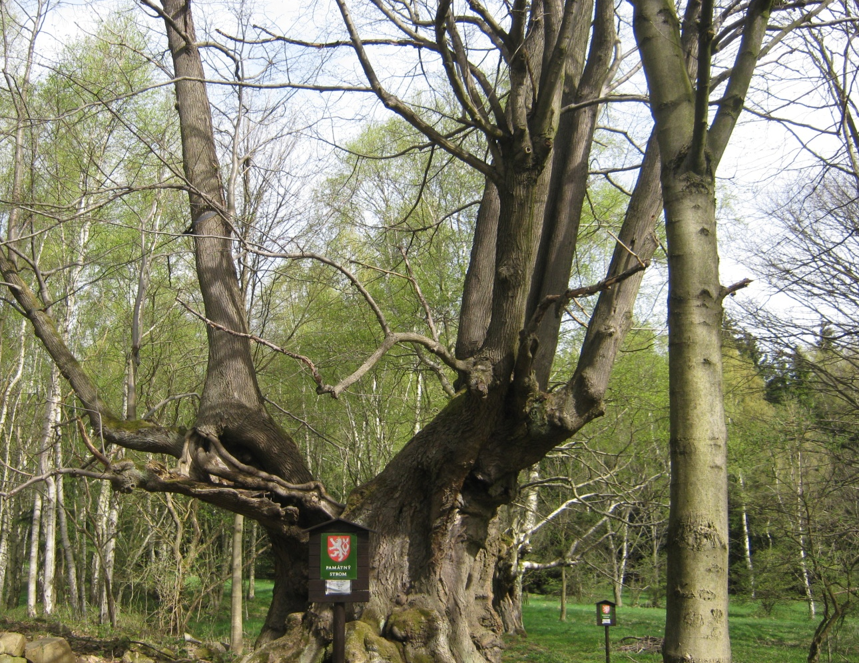

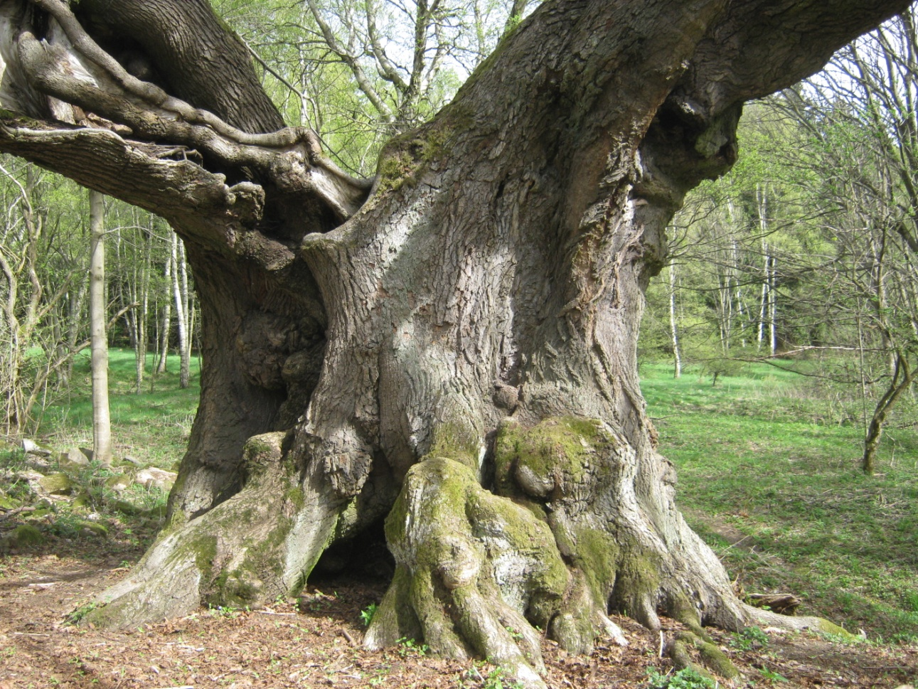

Horní popovská lípa, věk přibližně 500 let, výška 27 metrů, obvod 898 cm

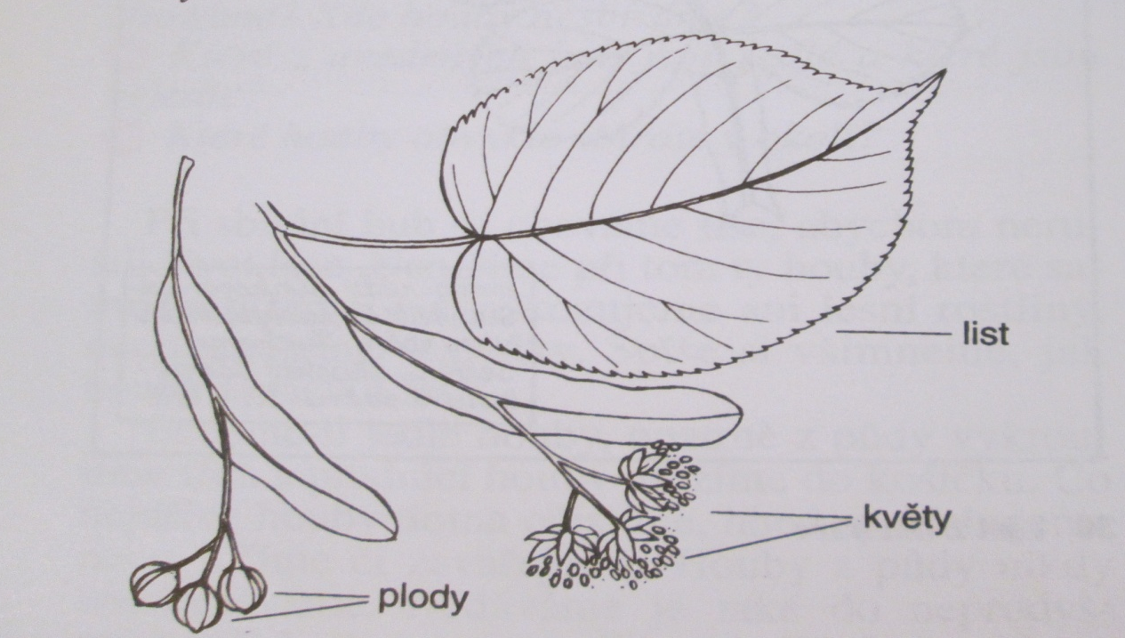

Správně přiřaď – listy, plody, květy

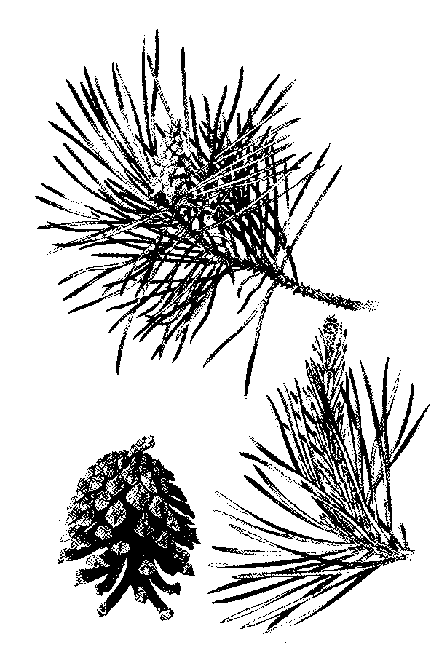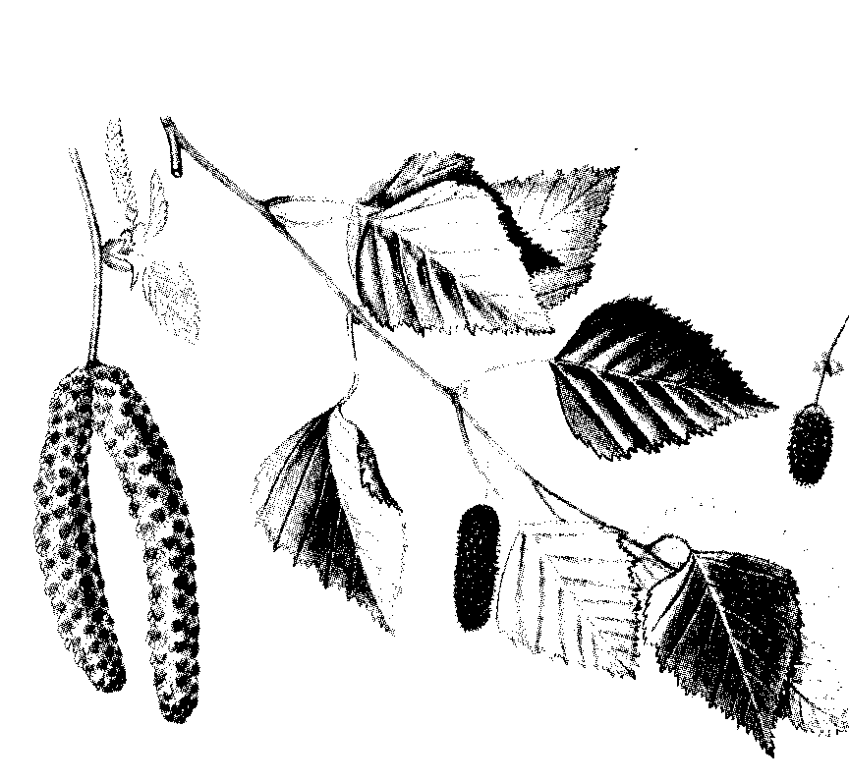

Zakroužkuj červeně, které listy a plody patří k lípě srdčité.

Kontrola

Správně přiřaď – listy, plody, květy

Zakroužkuj červeně, které listy a plody patří k lípě srdčité.
Použité zdroje a materiály:

MLADÁ, J., PODROUŽEK, L. Prvouka pro 3. ročník základní školy. 1. vydání. Praha: SPN, 2003. 111 s. ISBN 80-7235-088-9
MLADÁ, J., PODROUŽEK, L. Přírodověda pro 4. ročník základní školy. 1. vydání. Praha: SPN, 2003. 79 s. ISBN 80-7235-029-3
KVASNIČKOVÁ, D., FRON2K, J. Přírodověda pro 4. ročník základní školy. Rok v přírodě. Praha: Fortuna, 2001. 93 s.
ISBN 80-7168-761-8
Fotografie vytvořila autorka

